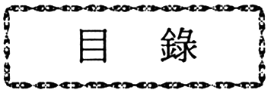

壹、前言 1
一、考察動機與目的 1
二、考察計畫 3
三、考察經過 3
貳、德國國情及政府體制 7
一、德國自然人文概況 7
二、德國政府體制 13
參、德國監察制度概說 17
一、德國監察制度歷史演進 17
二、德國監察機關簡介 18
三、德國監察機關職權 21
肆、德國監察機關實務運作 27
一、聯邦議會請願委員會 27
二、軍事監察使 32
三、邦議會請願委員會及監察使 34
伍、建議 39
一、加強案件處理過程公開透明度，增進社會
大眾信任與重視 39
二、建置線上申訴平台，善用民意力量擴大監
察成效 40
三、檢討匿名申訴案件處理方式，有效運用行
政資源 41
四、爭取監察院預算編列保障，俾利獨立行使
職權 42
五、按監察院各委員會業務範疇增置高階人員
，協助發揮專業監察功能 42
六、研修監察法規，揭櫫人民陳情申訴權不受
身分、國籍等因素限制 43
陸、結論 45
附錄1–考察行程表 47
附錄2–預擬考察問題 49
附錄3–德國基本法部分條文（請願申訴權相關
條文） 55
附錄4–德國聯邦議會請願委員會職權相關法規 57
附錄5–德國麥佛邦監察法規 79
附錄6–德國萊茵邦監察法規 93
附錄7–德國聯邦議會請願委員會請願及申訴表格 103
附錄8–考察行程留影 109

